西山卫生信息
第152期

昆明市西山区卫生健康局办公室 2020年9月28日

开展消防逃生演练 强化安全生产理念

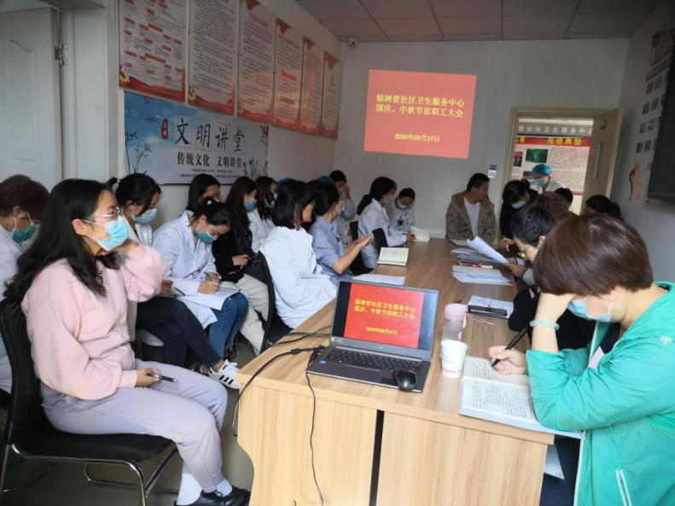
中秋、国庆双节将至，根据西山区应对新型冠状病毒感染、肺炎疫情工作领导小组指挥部《关于进一步加强2020年西山区秋冬季及国庆期间新冠肺炎疫情防控工作的紧急通知》文件精神，9月27日下午，西山区棕树营社区卫生服务中心召开全体职工大会对国庆期间疫情防控工作及值班人员进行了安排部署。
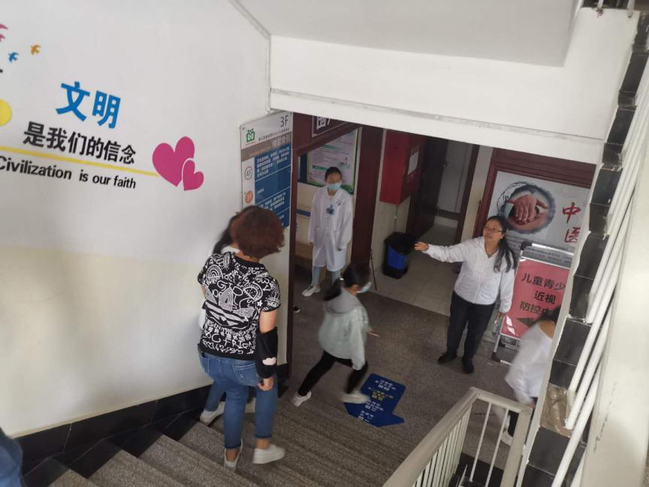
同时，本次职工大会还邀请了昆明市火灾防治中心史俊讲员为中心全体员工进行消防安全培训。培训内容主要包括基本消防知识讲解、常用消防器材的使用以及发生火灾时的应急处置措施等，课程形式丰富多样，互动激烈，给大家敲响了防范火灾隐患的深刻警钟。会后，我中心进行了消防演练活动，从发现火情，查看并报告分项指挥部，到分项指挥部立即报告消防指挥中心总指挥请示，总指挥下达启动应急救援指令，再到指挥安排消防组组织人员撤离，灭火小组抢险灭火，并引导各房间人员井然有序的从安全通道逃生。演练过程中各组成员分工合理，配合紧密。
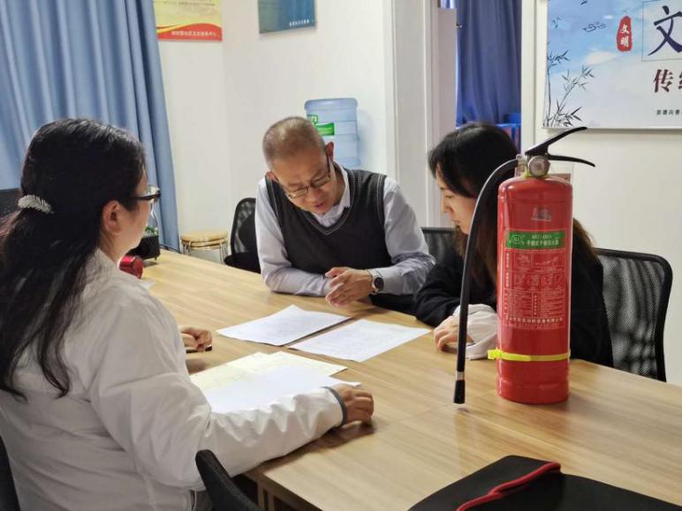
演练结束后，史俊老师对应急预案和本次演练进行了指导和点评，消防组人员也总结经验、各抒己见，进一步对应急预案进行了优化和补充完善。通过本次消防培训和演练，使中心职工充分认识到消防安全工作的重要性，同时也为辖区居民提供了一个良好安全的就医环境。

编（校）稿：杨紫越 审 稿：保文兰

